3 – Consulter et gérer sa messagerie vocale

3.1 - Consulter votre messagerie vocale à partir d’un téléphone IP

Comment consulter vos messages avec un snom 760/720

Dans cet exemple, nous vous montrons comment consulter votre messagerie vocale en utilisant un téléphone snom 760/720.

**Consulter vos messages**

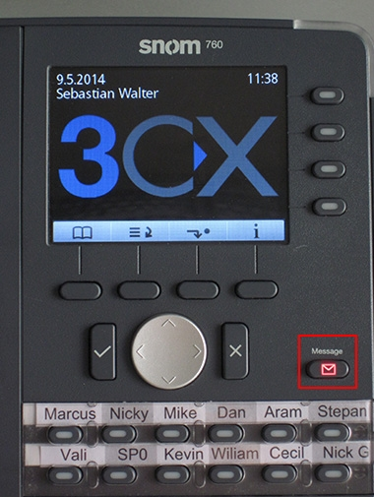

Pour consulter votre messagerie, appuyez sur le bouton “**Message**” et suivez les instructions vocales.